

**UNIVERSIDAD NACIONAL AUTÓNOMA DE MÉXICO**

**FACULTAD DE INGENIERÍA**

**PRÁCTICA 8**

**INTEGRANTES:**   
CABRERA SÁNCHEZ MANUEL SALVADOR   
CANO OLGUIN LUIS SERGIO  
LÓPEZ SALINAS EDUARDO ENRIQUE

**EQUIPO:** 13

**ASIGNATURA:** BASES DE DATOS

**PROFESORA:** DRA.MARÍA DEL PILAR ÁNGELES

**FECHA:** 20/NOV/2017

**Objetivo:** Manejo básico de transacciones y modos encadenados y desencadenados en transacciones.

**Procedimiento**

1. Crear una tabla en la base de datos student a partir de la correspondiente tabla en pubs2, con todos sus registros como se menciona a continuación.

CREATE TABLE nueva8 (nombre varchar(20), usuario varchar(20));

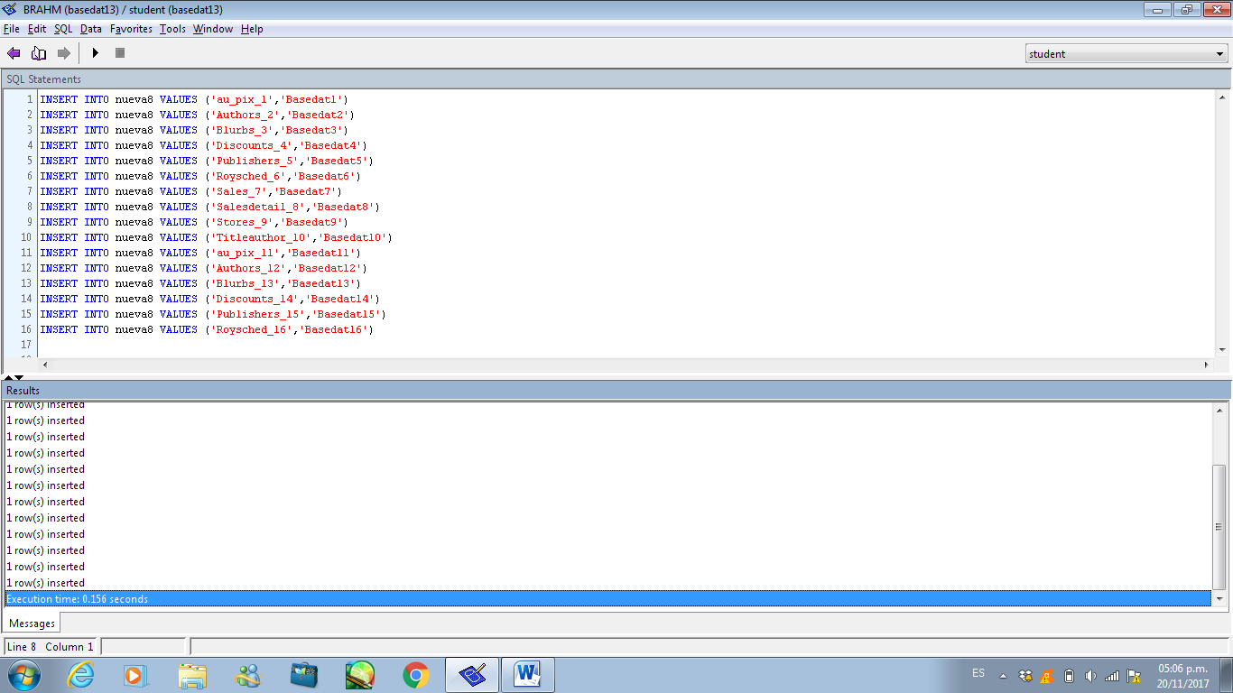 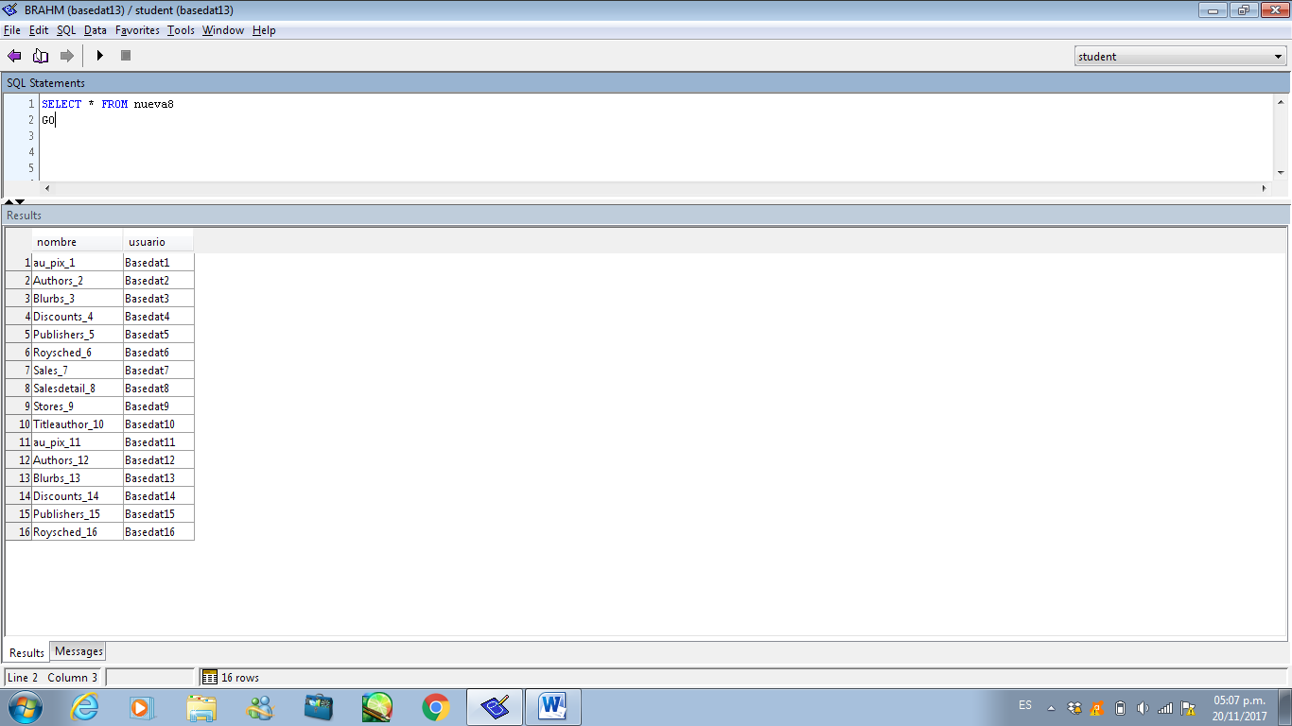

**2) Realizar las siguientes instrucciones.**

**a) Conectarse a la base de datos student utilizando el usuario asignado.**

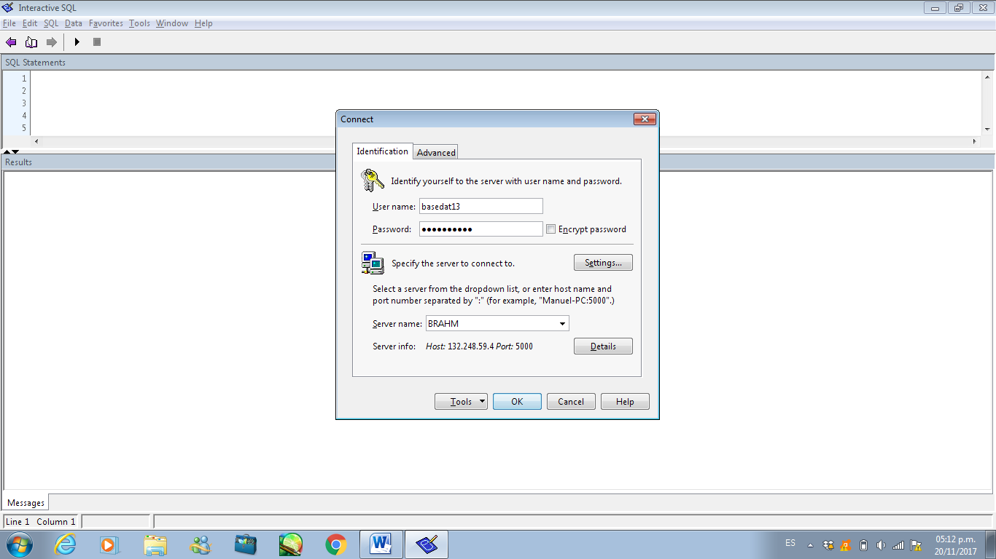

**b) Asignar la sesión en modo encadenado (chained mode). Investigar Modos de Transacción en ASE.**

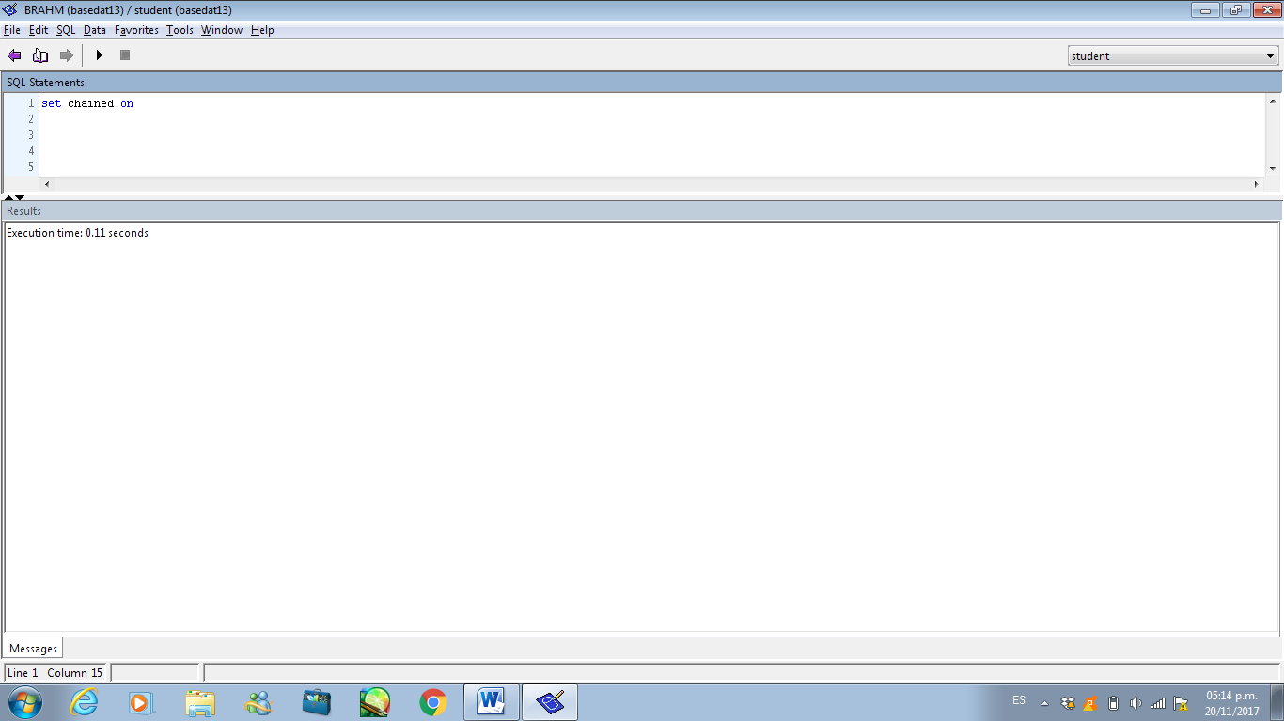

**c) Desplegar el valor de @@tranchained y verificar su valor a uno.**

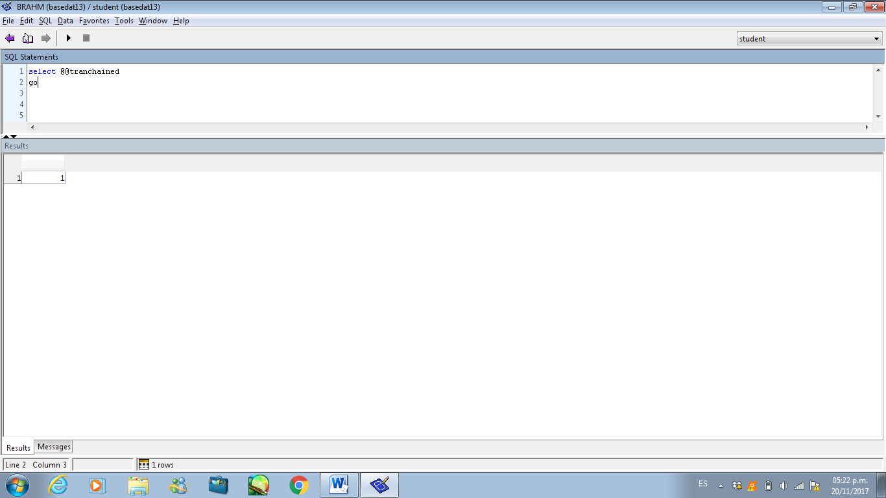

**d) Liste todos los registros de la tabla que se le asignó para esta práctica.**

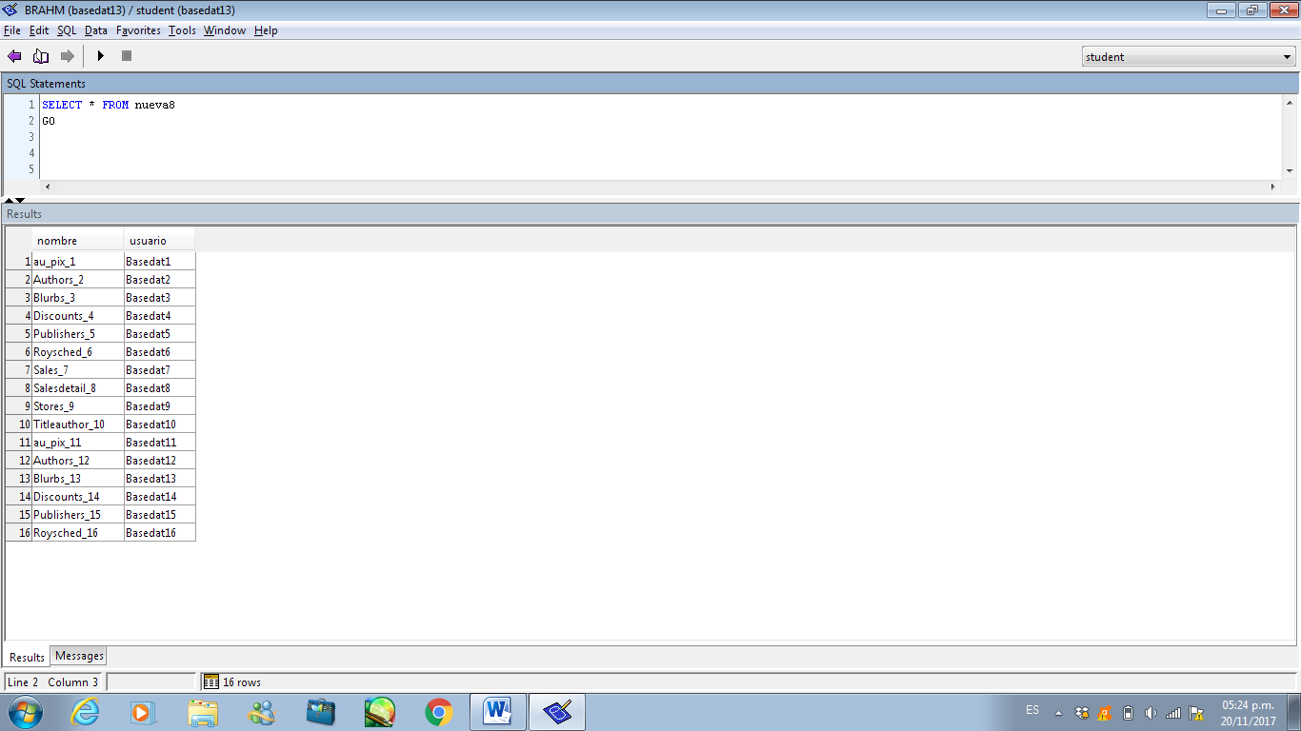

**e) Conteste la siguiente pregunta: ¿Cuántos registros tiene la tabla?**

La tabla tiene 16 registros.

**f) Borre todos los registros de la tabla asignada. Solamente los datos.**

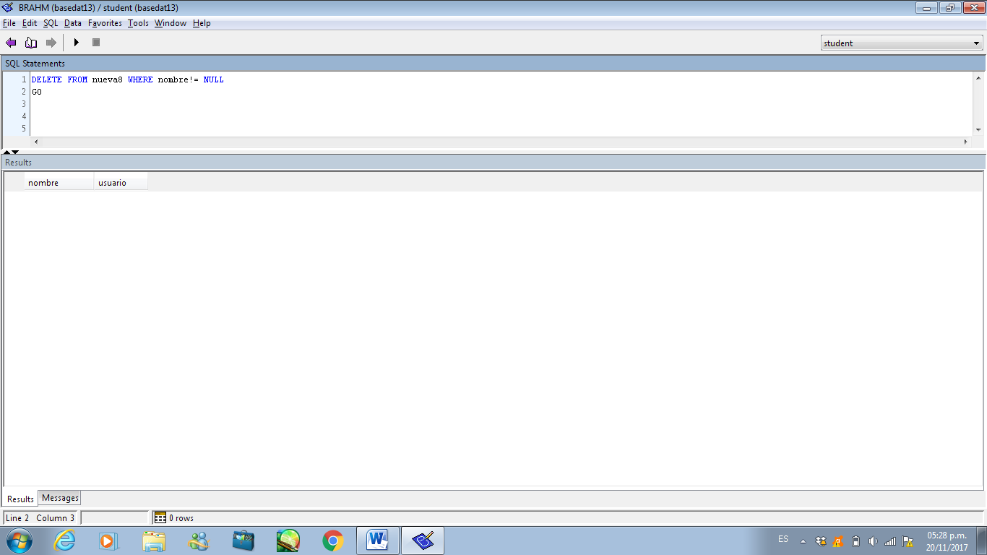

**g) Liste todos los registros de la tabla que se le asignó para esta práctica.**

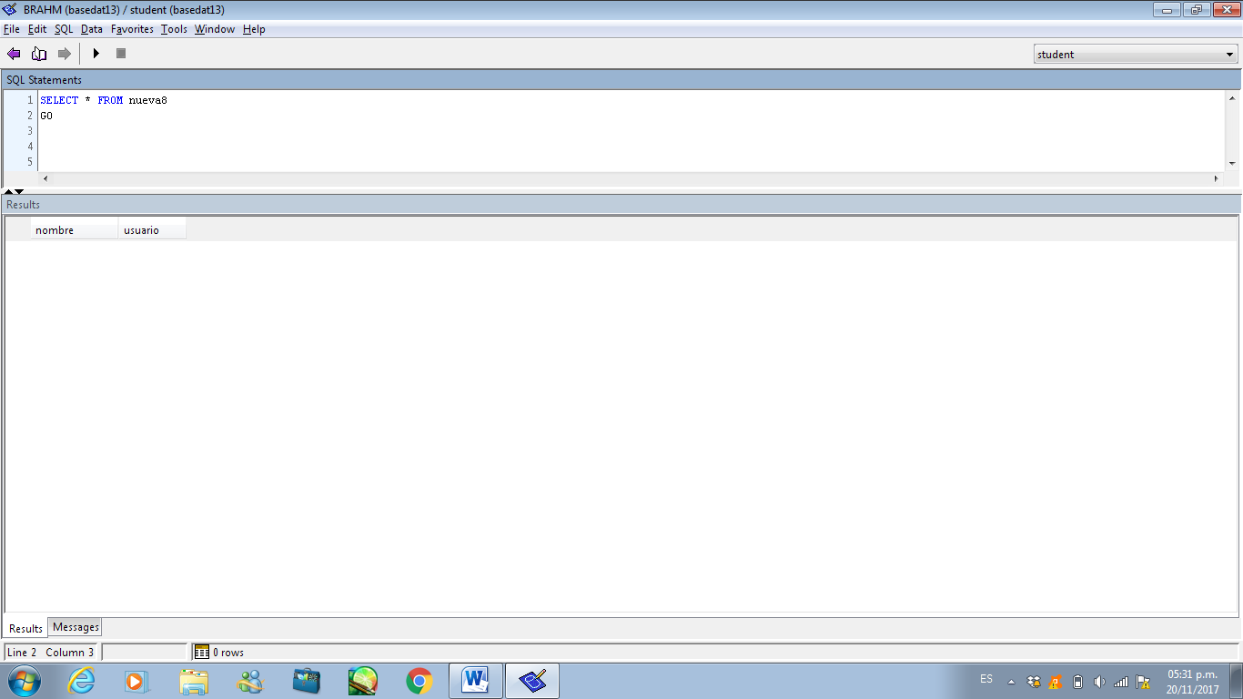

**h) Conteste la siguiente pregunta: ¿Cuántos registros tiene la tabla?**

La tabla tiene cero registros.

1. **Termine la transacción con cancelación a través de rollback tran.**

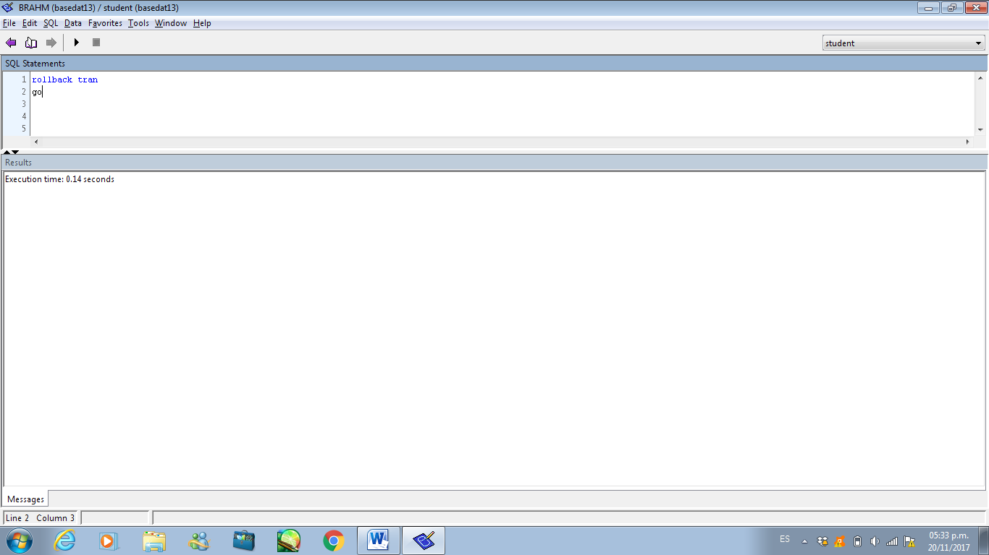

**j) Liste todos los registros de la tabla que se le asignó para esta práctica.**

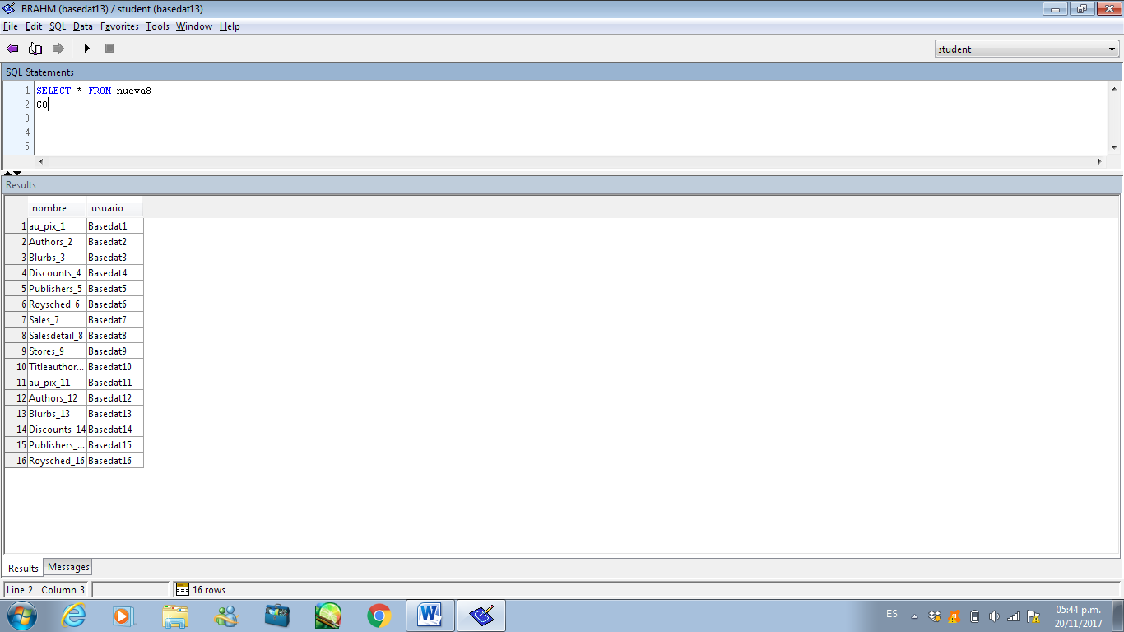

**k) Conteste la siguiente pregunta: ¿Cuántos registros tiene la tabla?**

La tabla tiene 16 registros.

**l) ¿Cómo fue la sentencia rollback capaz de deshacer el borrado de la tabla si nunca se inició una transacción? Explique su respuesta.**

La sentencia rollback pudo deshacer el borrado de la tabla ya que se inició en modo encadenado de transacción; es decir, que aunque no se haya iniciado explícitamente se creó un “encadenamiento” hacia atrás con las instrucciones anteriores, de forma que pudieran deshacerse.